Информационный обзор обращений граждан и организаций, поступивших в Администрацию муниципального образования «Город Новоульяновск»
за II квартал 2023 года.
Во II квартале 2024 года в Администрацию МО «Город Новоульяновск» Ульяновской области поступило 124 обращений граждан. Это в 1,05 раза больше чем в аналогичном периоде 2023 года (117 обращений), и 1, 008 раза
меньше чем в II квартале 2022 г. (125 обращения).
Общее количество вопросов, поставленных гражданами в своих обращениях, в обзорном периоде составило 151, это на 14 вопросов или
10 процентов больше, чем в аналогичном периоде 2023 года (137)
и на 10 вопросов или 6 процентов меньше, чем в II квартале 2022 года (161).
Обращения концентрировались в Администрации МО «Город Новоульяновск» Ульяновской области по следующим имеющимся источникам поступления:
- письменные обращения граждан – 34, что составляет 27 процентов
от общего объёма корреспонденции. Это на 2 обращения или 6 процентов больше, чем в аналогичном периоде 2023 года (32), и на 8 обращений или 31 процент больше чем в II квартале 2022 года (26);
- электронная форма обращений («виртуальная приемная»
и официальный «электронный потовый ящик») – 26 обращений, что составляет 21 процент от общего объёма корреспонденции. Это на
4 обращения или 18 процентов больше, чем в аналогичном периоде 2023 года (22), и на 16 обращений или 160 процентов больше чем во II квартале 2022 года (10).
- обращения граждан из вышестоящих организации – 33, что составляет 27 процентов от общего объёма корреспонденции. Это
на 4 обращения или 11 процентов меньше, чем в аналогичном периоде 2023 года (37) и на 34 обращения или 51 процент меньше, чем во II квартале 2022 года (67).
- обращение граждан с личных приемов – 26, что составляет
21 процент от общего объёма корреспонденции. Это на 6 обращений или 30 процентов больше чем в аналогичном периоде 2023 года (20), и на 7 обращений или 37 процентов больше чем во II квартале 2022 года тенденция поступления обращений с личных приемов сохранилась (19).
- обращения граждан на «Прямую линию»- 5, что составляет
4 процента от общего объёма корреспонденции. Это на 1 обращение или 17 процентов меньше, чем в аналогичном периоде 2023 года (6).
и на 2 обращения или 67 процентов больше чем во II квартале 2022 года (3).
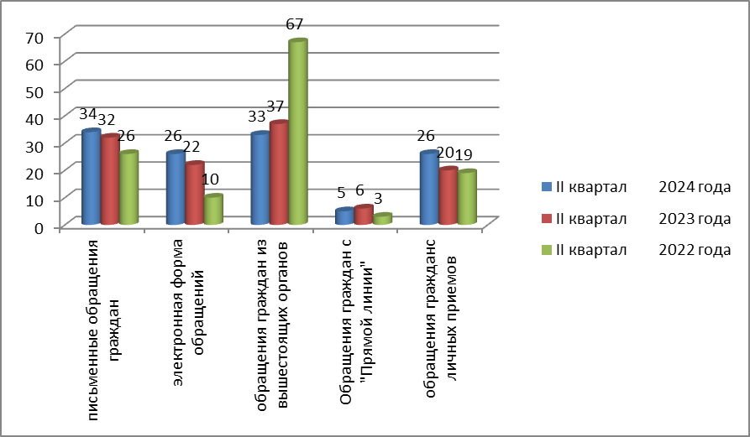

За анализируемый период в администрацию МО «Город Новоульяновск» поступило 11 коллективных обращений граждан, что составляет 9 процентов от общего количества обращений. Это на 3 обращения или 38 процентов больше чем в аналогичном периоде 2023 года (8) и на 10 обращений или 48 процентов меньше чем во II квартале 2022 года (21).
Так же за анализируемый период поступило 15 повторных обращений, что составляет 12 процентов, от общего количества обращений. Это
на 11 обращения или 275 процентов больше чем в аналогичном периоде 2023 года (4) и на 2 обращения или 15 процентов больше чем
во II квартале 2022 года (13).
Тематические приоритеты обращений зарегистрированных в Администрации муниципального образования «Город Новоульяновск» в III квартале 2024 года распределились следующим образом:
«Экономика» - 107 обращений или 71 процент от общего количества вопросов;
«Жилищно-коммунальная сфера» - 34 обращений или 23 процента
от общего количества вопросов;
«Социальная сфера» - 6 обращений или 4 процента от общего количества вопросов;
«Государство, общество, политика» - 2 или 1 процент от общего количества вопросов.
«Оборона, безопасность, законность»- 2 или 1 процент от общего количества вопросов.

В разрезе тематики обращений по сравнению с аналогичным периодом 2023 г. и III кварталом 2022 года прослеживается следующая тенденция:

Показатели | II квартал 2024 года | II квартал  2023  года | II  квартал  2022  года | II  квартал  2023  года | II  квартал  2022  года
«Жилищно-коммунальная сфера | 34 | 31 | 34 | увеличение  на 3 обращения  или  10 процентов | тенденция поступлений сохранилась
«Экономика» | 107 | 93 | 71 | увеличение  на 14 обращений или  15 процентов | увеличение  на 36 обращений  или  51 процент
«Социальная сфера» | 6 | 8 | 9 | снижение  на 2 обращения, или  25 процентов | снижение  на 3  обращения  или  33 процента
«Оборона, безопасность, законность» | 2 | 1 | 1 | увеличение  на 1  обращение или  100 процентов | увеличение  на 1  обращение  или  100 процентов
«Государство, общество, политика» | 2 | - | 1 | - | увеличение  на 1  обращение  или  100 процентов

В тематическом разделе «Жилищно-коммунальная сфера» преобладали вопросы: 9 обращений по содержанию общего имущества
(2 обращения по установке лавочек у подъездов многоквартирного дома,
4 обращения по скоплению воды у подъезда многоквартирного дома, закрытие канализационных люков, демонтаж здания с придомовой территории, проведение косметического ремонта в подъезде), 7 обращений
по внеочередному обеспечение жилыми помещениями, 3 обращения
с твердыми коммунальными отходами (вывоз мусора с контейнерных площадок, 3 обращения по предоставлению помещений в аренду, 2 обращения по переносу мусорных баков), 2 обращения по ремонту ливневой канализации, 2 обращения по оплате жилищно-коммунальных услуг,
2 обращения по ликвидацию свалок, а так же вопросы: перебоев в водоснабжении, переселения из аварийного дома, предоставления коммунальных услуг ненадлежащего качества, проживания в муниципальном жилье, вопросы частного домовладения, по замене участка трубопровода.
В тематическом разделе «Экономика» преобладали вопросы:
17 обращений по рассмотрению земельно-правовых отношений (8 обращений по проведению контрольных мероприятий по установлению границ земельных участков, 5 обращений по рассмотрению земельных споров, 2 обращения по приватизации земельных участков, 2 обращения по аренде земельных участков), 16 обращений по спилу (опиловки) зеленых насаждений,
11 обращений по ремонту дорог, 11 обращений по благоустройству и ремонту подъездных дорог, 8 обращений по восстановлению уличного освещения,
3 обращения по уборке мусора с придомовых территорий, 6 обращений по загрязнению окружающей среды, 5 обращений по содержанию и выгулу домашних животных, 3 обращения по подъездным путям к дачным участкам, расположенных в районе бассейна, 3 обращения по установке детской площадки в частном секторе, 2 обращения по оказанию помощи в ограждении мусульманского кладбища в г. Новоульяновск, 2 обращения по установке дорожных знаков, 2 обращения по проведению санитарной обработки общественных территорий от клещей, 2 обращения по подключению водоснабжения к земельным участкам, 2 обращения по благоустройству придомовых территорий, 2 обращения по сотрудничеству с банком, а так же вопросы: организации транспортного маршрута, сроков проведения работ по благоустройству придомовой территории, устранения строительных недочётов после проведения дорожно-ремонтных работ, содержания кладбищ, строительства дома культура в населенном пункте, предоставления помещения для оказания почтовых услуг населению,
В тематическом разделе «Социальное обеспечение. Социальное страхование» преобладали вопросы: оказания помощи многодетной семье, перевода ребенка в другое дошкольное учреждение, оказания материальной помощи, пуска теплоснабжения в дошкольную группу при МОУ Новоульяновская СШ №1 г. Новоульяновск, начисления заработной платы педагогическим работником, проведения образовательного процесса в дошкольном учреждении.
В тематическом разделе «Государство, общество, политика» преобладали вопросы: по рассмотрению предложения по закупке продукции для общественных пространств и проведения праздничных мерорприятий.
В тематическом разделе «Оборона, безопасность, законность» преобладали вопросы: охраны общественного порядка, рассмотрения конфликтно ситуации с соседями.
Анализ результативности рассмотрения поступивших обращений показал, что 14 обращений находится в работе согласно установленным срокам, по 102 обращениям заявителям были даны ответы разъяснительного характера в соответствии с законодательством.
По семи обращениям были приняты положительные решения: (произведена санитарная обработка общественной территории от клещей, восстановление уличного освещения вывезен мусор с контейнерной площадки, по грейдированию дорог в частном секторе).
По вопросам, не относящимся к компетенции Администрации
МО «Город Новоульяновск» за анализируемый период поступило 1 обращение. Данное обращение согласно действующему законодательству (Федеральный закон от 02.05.2006 № 59-ФЗ «О порядке рассмотрения обращений граждан Российской Федерации») было направлено на рассмотрение в соответствии с компетенцией.

